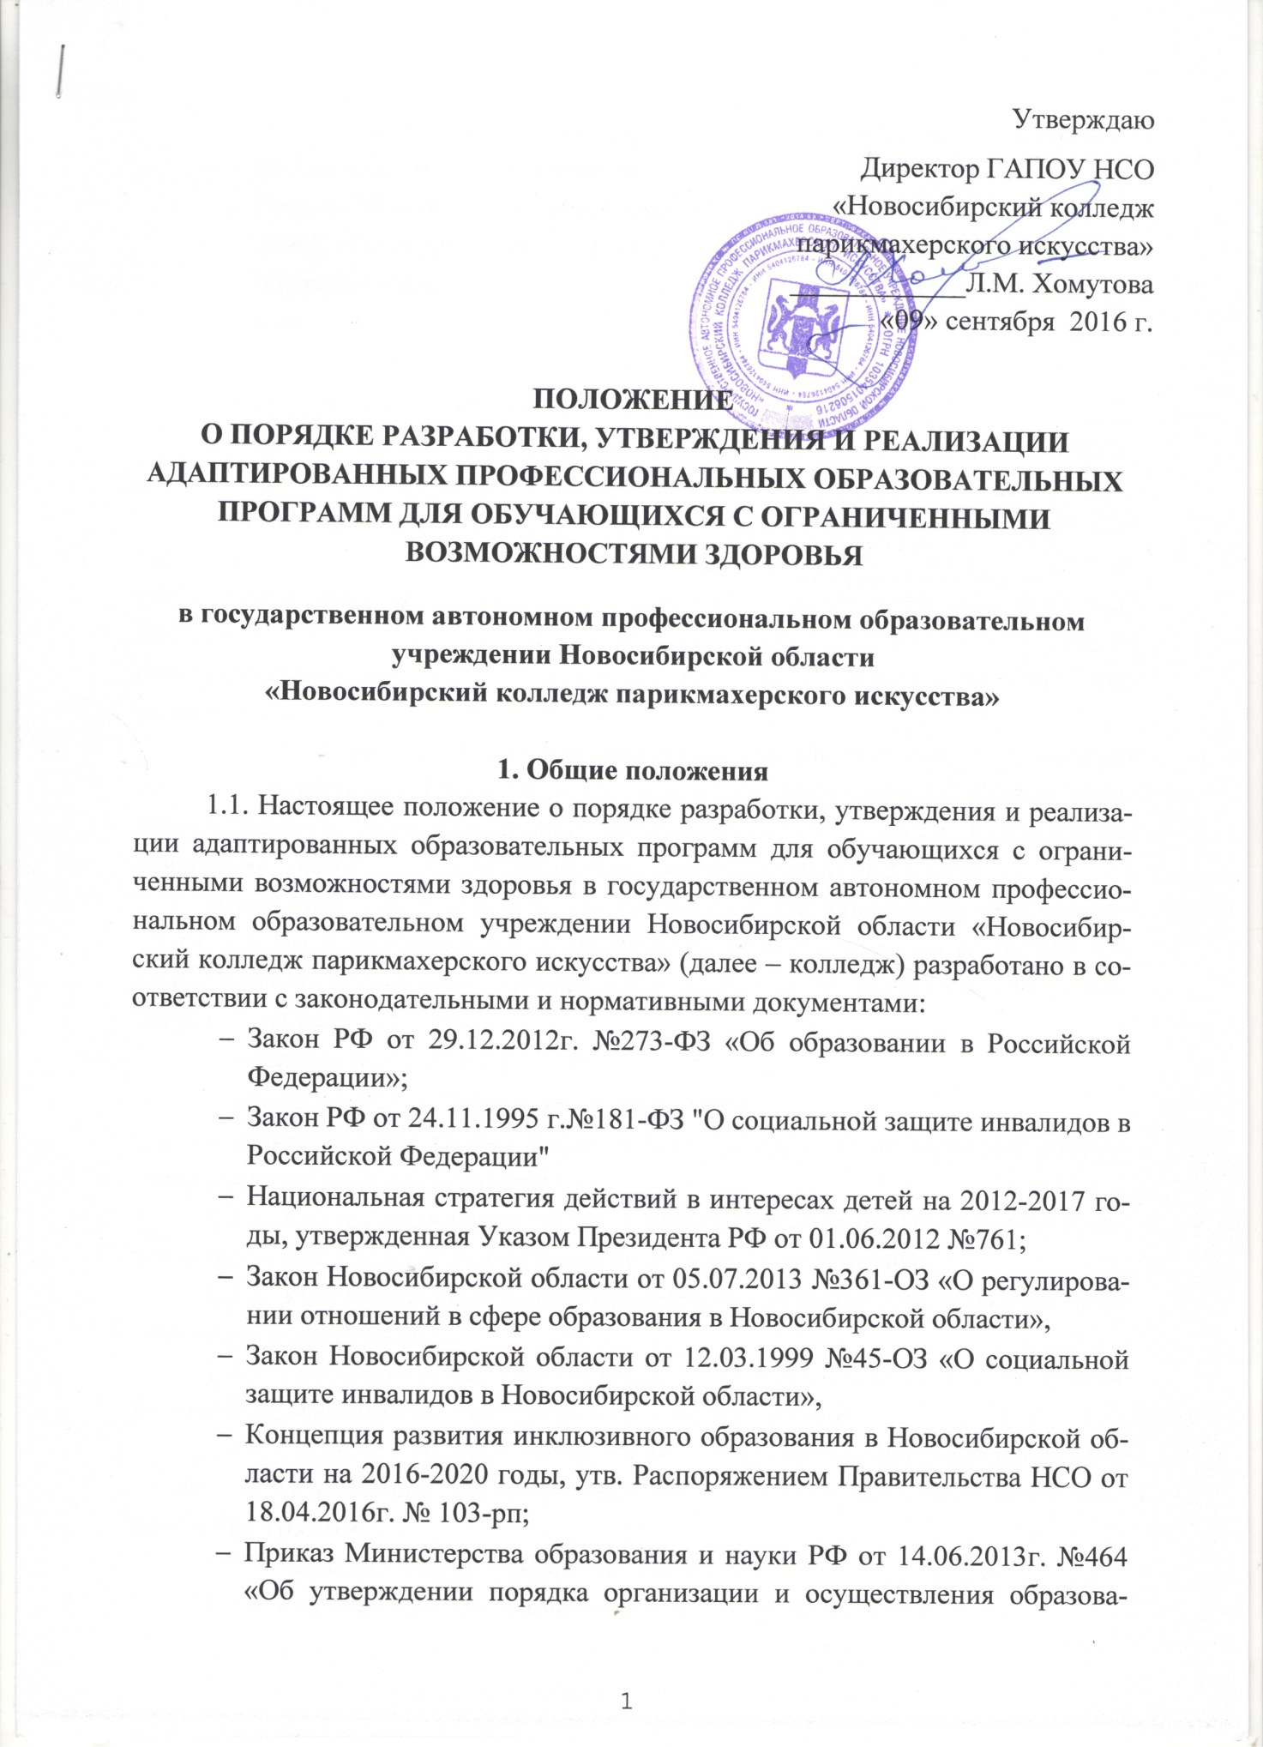
W ее- %w •>'- '■ V
$ м )Ш **. й

тельной деятельности по образовательным программам среднего профессионального образования»;
- Приказ Министерства образования и науки РФ от16 августа 2013 г. №968 «Порядок проведения государственной итоговой аттестации по образовательным программам среднего профессионального образования»;
- Устав колледжа;
- требования ФГОС СПО по профессии, специальности;
- другие нормативные документы, касающиеся обучения лиц с ограниченными возможностями здоровья.
1.2. Адаптированная профессиональная образовательная программа (далее – АПОП) – это образовательная программа, адаптированная для обучения лиц с ограниченными возможностями здоровья с учетом особенностей их психофизического развития, индивидуальных возможностей и при необходимости обеспечивающая коррекцию нарушений развития и социальную адаптацию указанных лиц.
1.3. АПОП разрабатывается самостоятельно образовательной организацией с учетом требований федеральных государственных образовательных стандартов среднего профессионального образования (далее – ФГОС СПО) и в соответствии с особыми образовательными потребностями лиц с ОВЗ.
Адаптация профессиональной образовательной программы осуществляется с учетом рекомендаций психолого-медико-педагогической комиссии, индивидуальной программы реабилитации инвалида и включает следующие направления деятельности:
- анализ и подбор содержания;
- изменение структуры и временных рамок;
- использование разных форм, методов и приемов организации учебно-производственной деятельности.
1.3.1. Анализ требований ФГОС СПО, содержания примерных программ, в том числе для лиц с ограниченными возможностями здоровья.
1.3.2. Учет особенностей психофизического развития лиц с ОВЗ (по представленным документам).
1.3.3. Проектирование необходимых структурных составляющих адаптированной профессиональной образовательной программы.
1.3.4. Определение временных границ освоения АПОП. При проектировании АПОП указывается отрезок времени, покрываемый реализацией содержания Программы.
1.3.5. Четкое формулирование цели АПОП.
1.3.6. Определение круга задач, конкретизирующих цель АПОП.
1.3.7. Определение содержания АПОП. Проектирование содержания АПОП должно включать в себя содержательное наполнение образовательного, адаптационного и воспитательного компонентов.
Содержательное наполнение каждого из компонентов зависит от его целевого назначения. Особое внимание при проектировании содержания АПОП следует уделить описанию тех способов и приемов, посредством которых лица с ОВЗ будут осваивать содержание образования.
1.3.8. Планирование участия в реализации АПОП различных специалистов (классных руководителей, педагога-психолога, социального педагога, педагога дополнительного образования и др.). Особое внимание следует обратить на возможность включения в реализацию АПОП родителей (законных представителей) обучающегося с ОВЗ, или группы обучающихся с ОВЗ со схожими нарушениями развития.
1.3.9. Определение форм и критериев мониторинга результатов освоения адаптированной образовательной программы.
Следует предусмотреть критерии промежуточной и итоговой оценки результативности освоения АПОП.
1.4. При решении вопроса о переводе обучающегося с ОВЗ как не прошедшего промежуточную аттестацию необходимо руководствоваться:
- Приказом Министерства образования и науки РФ от 14.06.2013г. №464 «Об утверждении порядка организации и осуществления образовательной деятельности по образовательным программам среднего профессионального образования»;
- пунктом 20 Приказа Министерства образования и науки РФ от 30.08.2013 №1015 «Об утверждении Порядка организации и осуществления образовательной деятельности по основным общеобразовательным программам – образовательным программам начального общего, основного общего и среднего общего образования»;
- пунктом 9 статьи 58 Федерального закона «Об Образовании в Российской Федерации» от 29.12.2012 №273-ФЗ.
1.5. Решение о приеме и переводе обучающегося с ОВЗ на АПОП принимается на основании рекомендаций психолого-медико-педагогической комиссии и при согласии письменном заявлении родителей (законных представителей).
1.6. Педагогический совет колледжа в случае приема лиц с ОВЗ, нуждающихся в адаптации профессиональной образовательной программы, ежегодно утверждает АПОП для обучающихся с ОВЗ и (или) группы обучающихся с ОВЗ.

2. Структура адаптированной профессиональной образовательной
программы
2.1. Компонентный состав структуры АПОП для обучающегося с ОВЗ:
2.2.1. Титульный лист;
2.2.2. Пояснительная записка, в которой излагается краткая психолого-педагогическая характеристика лиц с ОВЗ, с описанием особенностей их психофизического развития. На основе данных психолого-педагогической диагностики формулируется цель и задачи обучения по учебным дисциплинам, междисциплинарным курсам, профессиональным модулям на текущий период.
В пояснительной записке обязательно следует указать образовательные программы, на основе которых подготовлена АПОП, а также обосновать варьирование, если имеет место перераспределение количества часов, отводимых на изучение определенных разделов и тем, изменение последовательности изучения тем и др.
2.2.3. Содержание программы. Компонент структуры АПОП, раскрывающий ее содержание по трем блокам: образовательный (профессиональный), адаптационный и воспитательный. Проектирование каждого из трех блоков должно идти с учетом развития общих и профессиональных компетенций обучающихся.
- образовательный компонент АОП раскрывается содержание профессионального образования по годам обучения, ожидаемые результаты и формы оценивания достижений обучающихся с ОВЗ;
- адаптационный компонент, излагает направления адаптационной работы с обучающимся (обучающимися), ее приемы, методы и формы. В адаптационном блоке должна быть предусмотрена деятельность педагога-психолога и/или социального педагога.
- воспитательный компонент содержит описание приемов, методов и форм работы, реализуемых в урочное и внеурочное время.
2.2.4. Основные требования к результатам реализации АПОП.
В данном разделе АПОП следует соотнести цель и задачи Программы с ее планируемыми результатами, а также конкретно сформулировать результаты реализации программы на уровне сформированности общих и профессиональных компетенций. Эти требования являются основой для осуществления промежуточной и итоговой оценки результативности АПОП. Требования к результатам реализации Программы можно не выделять в особый раздел, а проектировать их параллельно с описанием содержания Программы в рамках обозначенных выше компонентов.
2.2.5. Система контрольно-измерительных материалов включает в себя тестовые материалы, тексты контрольных работ, вопросы для промежуточной и итоговой аттестации, включает критерии оценки практических работ.
3. Условия реализации адаптированной профессиональной
образовательной программы
3.1. Реализация АПОП должна предусматривать создание в колледже специальных условий, которые должны быть применимы к конкретной категории лиц с ОВЗ.
3.2. При реализация АПОП необходимо создавать условия:
- учет особенностей обучающегося, индивидуальный педагогический подход, проявляющийся в особой организации учебно-производственного процесса, в применении специальных методов и средств обучения, компенсации и коррекции нарушений развития (информационно-методических, технических);
- реализация учебно-производственного процесса преподавателями и мастерами производственного обучения соответствующей квалификации, прошедших обучение по работе с обучающимися с ОВЗ;
- предоставление обучающемуся с ОВЗ медицинской, психолого-педагогической и социальной помощи;
- привлечение родителей (законных представителей) в учебно-производственный процесс.
3.3. К реализации АПОП в колледже при необходимости должны быть привлечены тьютор, преподаватель-дефектолог, сурдопереводчик, педагог-психолог.
4. Порядок разработки и утверждения адаптированной профессиональной образовательной программы
4.1. Порядок разработки и утверждения рабочих программ определяются настоящим положением колледжа.
4.2. Рабочие программы рассматриваются на заседаниях методических комиссий колледжа. По итогам рассмотрения оформляется протокол.
4.3. Рабочие программы утверждаются педагогическим советом колледжа. По итогам утверждения рабочих программ издается приказ колледжа «Об утверждении адаптированных профессиональных образовательных программ».

5 . Контроль реализации рабочих программ
Контроль реализации рабочих программ осуществляется в соответствии с планом внутриколледжного контроля.

Настоящее Положение рассмотрено и принято на заседании педагогического совета ГАПОУ НСО «Новосибирский колледж парикмахерского искусства», протокол №1 от «09» сентября 2016 г.

